Installation d'une borne DALI Master 753-647
A partir de la version 3.0 de calaos_wago, il est possible d'utiliser une borne DALI Master au lien de l'ancienne borne qui est uniquement esclave. L'installation et la programmation dans calaos_installer different de l'ancienne borne DALI.
La principale difference de la borne maitre reside dans le support d'autre maitre sur le bus, tel que des detecteurs de mouvement Dali (Tridonic M-Sensor2, par ex.) ou encore des interrupteurs 4 boutons DALI. De plus calaos peut egalement récuperer l'information du luxmetre des detecteurs de mouvement qui supportent cette fonction.

Installation de la borne
La borne DALI 753-647 doit imperativement etre installé directement apres les modules I/O digitals TOR. Il est imperatif d'installer n'importe quelle autre borne analogique apres la borne DALI. Le programme calaos_wago ne supporte qu'une seule et unique borne DALI. On ne peut donc pas mettre plusieurs borne DALI (maitre ou non).

Addressage des ballasts
L'adressage des equipements DALI devra se faire avec le logiciel Wago Dali Configurator. Ce logiciel ne fonctionne qu'avec la borne 753-647. De meme, pour l'ancienne borne 750-641 calaos installer pouvait etre utilisé pour effectuer les adressages. Ce n'est plus possible avec la borne maitre. Il faut passer par Wago Dali Configurator.
Sur le bus DALI avec la borne maitre, 64 addresses de ballasts sont supportées. A cela s'ajoute 14 addresses pour les detecteurs. Attention cependant, un detecteur de type Tridonic M-Sensor2 a besoin de 3 addresses. Il faut faire attention à ne pas depasser ces limites (qui sont liés au bus DALI).
Wago Dali Configurator:
1. Débrancher le serveur Calaos 2. Positionner le Wago en mode STOP via l'interrupteur (position centrale) 3. Lancer Wago Dali Configurator
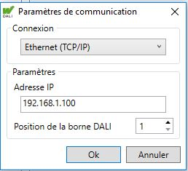 NB: La position de la borne ne correspond pas à la position de la carte sur le bus mais au nombre de carte DALI (1)
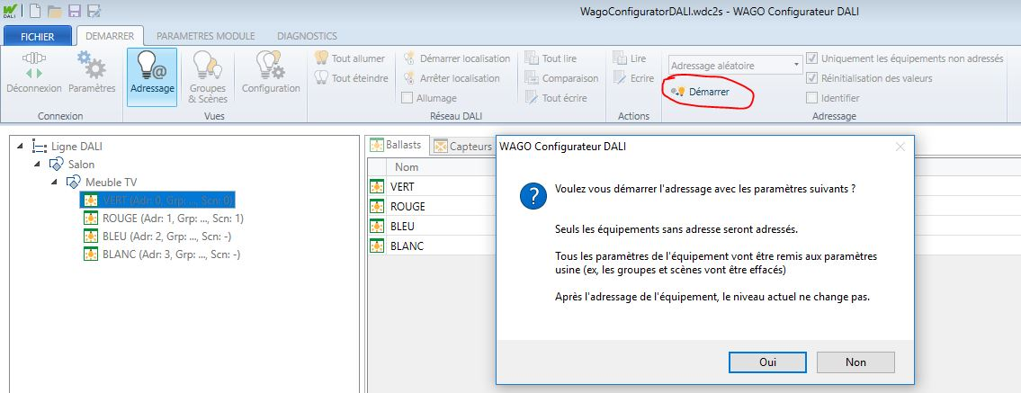 Lancer une recherche des équipements non adressés
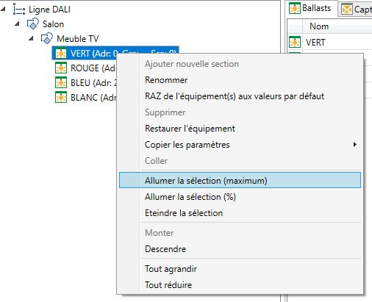 Pour trouver la couleur correspondante à l'adresse, on peut allumer la sélection
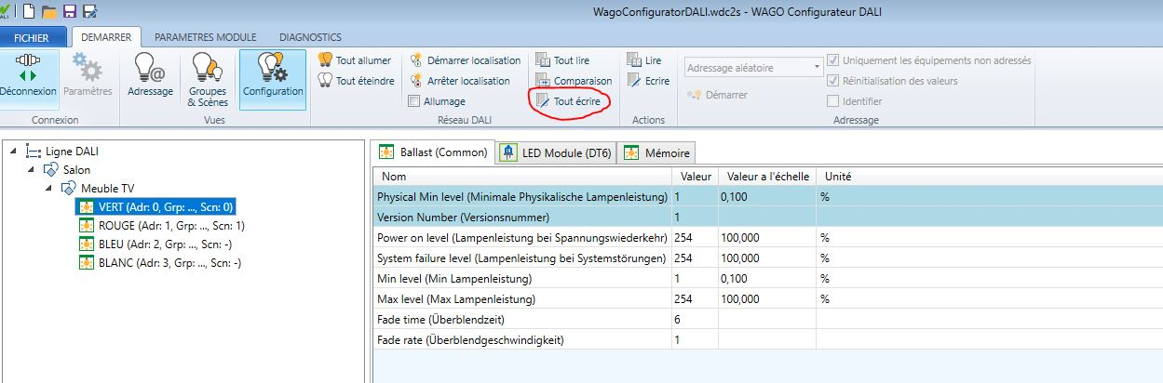 Configurer les ballasts et écrire la configuration
Dans cet exemple, on retrouve un ballast RGBW (=> 4 adresses)
Il est conseillé de changer l'adresse des ballasts par une adresse supérieure à 3. En effet, si un ballast est ajouté par la suite, il peut rentrer en conflit avec les ballasts existants.

Configuration dans calaos installer
Une fois dans Calaos Installer, il ne suffit pas d'ajouter des equipements Wago Dali pour que ca fonctionne. Il faut également déclarer tous les équipement du bus, et envoyer cette configuration dans l'automate.
Pour ca, il faut se connecter a l'automate avec calaos installer. Puis se rendre sur la page Automate Wago -> Upload Dali Master 647 Configuration
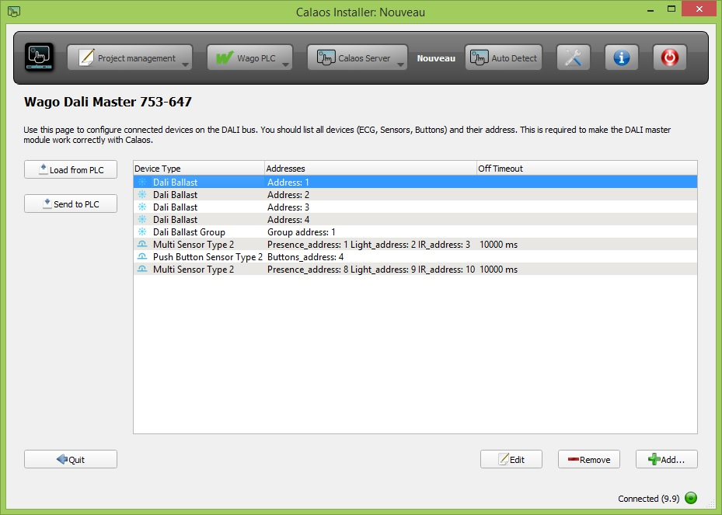
Dans cet outil dédié a la borne Dali Master, il faut lister tous les équipements Dali sur le bus ainsi que leur adresses respectivent. Le bouton Load from PLC va permettre de recharger une configuration stocké dans l'automate. Le bouton Send to PLC fera l'inverse et va envoyer la configuration dans l'automate. Un redemarrage de l'automate sera effectué automatiquement.
Une fois cette configuration terminé, on pourra utiliser calaos installer d'une maniere traditionnelle en ajoutant des objets Lumiere Dali.

Adresses

Ballasts
Les adresses des ballasts DALI commencent a 1 dans calaos. Ce n'est pas le cas dans Wago Dali Configurator. Il faut donc faire attention.

Détecteurs
Pour utiliser des detecteurs de presence ou des interrupteurs Dali, il faut utiliser des Interrupteurs Wago classique dans calaos installer. Leurs addresses commencent à 6656.
Ex:
Adresse DALI | Adresse Wago Dali Configurator | Adresse Calaos installer inter
1 | 0 | 6656
2 | 1 | 6657
3 | 2 | 6658
4 | 3 | 6659
... | ... | ...
Lors de la configuration des detecteurs dans calaos installer il est possible de specifier un Off Timeout. Cela correspond au temps que va mettre le detecteur avant de rebasculer a l'etat bas.

Luxmetre
Il est possible de recuperer la valeur des luxmetres dans calaos. Pour cela, il faut creer un IO Wago Input Analaog dans calaos installer et lui donner l'addresse DALI + 255.
Ex:
Adresse DALI | Adresse Wago Dali Configurator | Adresse Calaos installer Analog
1 | 0 | 256
2 | 1 | 257
3 | 2 | 258
4 | 3 | 259
... | ... | ...

Exemple
Avec le detecteur suivant:
Multi Sensor Type 2: Presence address: 1 Light address: 2 IR address: 3 Offtimeout: 10000ms
On pourra declarer dans calaos installer les IO suivants:
- Wago Switch address: 6656
- Wago Switch address: 6658
- Wago Analog Input address: 257
Pour le detecteur on pourra creer la regle suivante:
IF DetecteurPresence == True
IF DetecteurLux <= 50
Then LumiereDali = impulse 600000
Cette regle aura pour effet d'allumer la lumiere pendant 10min si le detecteur detecte une presence et que le luxmetre est en dessous de 50 Lux.

